El antropocentrismo en el mundo contemporáneo fue el tema que dio inicio a la nueva edición de la Escuela Chile Francia
Con la ponencia "Antropocentrismo: posthumanismo y transhumanismo", a cargo del académico Bernardo Subercaseaux, se dio el vamos a la versión 2018 de este encuentro mediante el cual expertos franceses y de la U. de Chile se reúnen con la comunidad para ahondar y tensionar temáticas de interés, que este año corresponde a la relación entre el hombre y las máquinas.
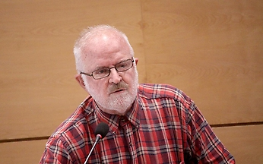
"Si en el pasado se pensaba en términos de oposición y diferencia entre la condición humana y animal, hoy se piensa en términos de afinidad", planteó Bernardo Subercaseaux.
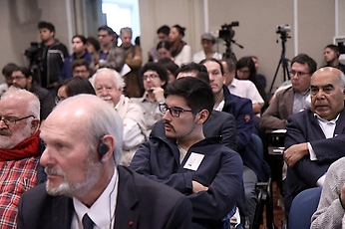
Estudiantes, académicos y público general fueron parte de la inauguración de este encuentro que es abierto y gratuito a todo público.
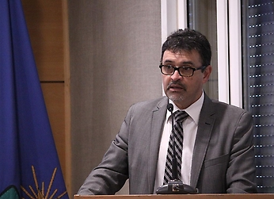
El 10 por ciento de las publicaciones internacionales de la U. de Chile son en conjunto con Francia, destacó el vicerrector Flavio Salazar.
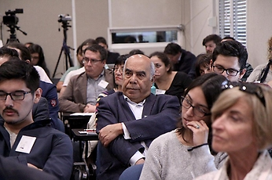
La doceava versión de la Escuela Chile Francia lleva por título "Interacción ser humano/máquina".
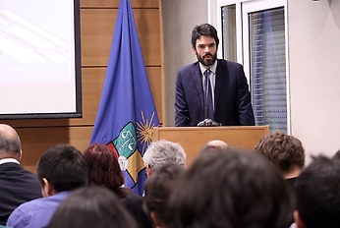
Gabriel Normand señaló que esta relación "nos pone en perspectiva nuestra propia inteligencia y la capacidad de controlar esta misma".
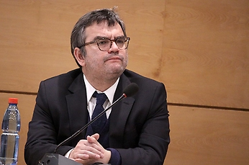
Mauricio Tapia, académico de la Facultad de Derecho y secretario Ejecutivo de la Cátedra Michel Foucault.
ENLACES RELACIONADOS
Sitio Escuela Chile Francia
Evocando su rol como coordinador del Campus Juan Gómez Millas y la relación de la comunidad de dicho territorio con los perros que habitan en él, el académico de la Facultad de Filosofía, Bernardo Subercaseaux, ofreció la ponencia “Antropocentrismo: posthumanismo y transhumanismo”, con la que se inauguró la doceava versión de la Escuela Chile Francia, evento organizado anualmente por la U. de Chile, la embajada de Francia y el Instituto Francés.
La actividad, que es completamente abierta y gratuita a la comunidad universitaria y al público general, lleva por título este año “Interacción ser humano/máquina”, buscando ahondar en las tensiones y cruces éticos y políticos que existen entre ambos términos, considerando la relación cotidiana que las personas tienen con las máquinas, así como las proyecciones que se abren a partir de la intensificación del uso de las mismas.
En esa misma línea fue que el profesor Subercaseaux versó su ponencia, en la que realizó un recorrido por las diferentes perspectivas históricas y filosóficas que han rondado y tomado la mirada antropocentrista, y como éstas han dado paso a cambios de perspectivas como el posthumanismo y el transhumanismo.
“En la interacción animal humano y animal no humano (...) vivimos en todos los continentes una presencia creciente de la máquina antropocéntrica”, dijo, refiriéndose a la perspectiva supremacista del hombre, que se despliega, en el caso de los canes en “un constructo de representaciones y de realidad que corre en paralelo a una creciente sofisticación en la domesticación”, que “se trata de una proyección hacia el mundo canino del imaginario humano”.
Esto se refleja, ejemplificó el académico en que hoy “los perros ejercen oficios que practican los seres humanos, inducidos o adiestrados por ellos”, a partir de “perros que funcionan como guardias, perros policías que se pasean por los aeropuertos olfateando droga o artefactos explosivos, perros enfermeros que facilitan la vida a los no videntes, perros entrenados para detectar las bajas de glicemia que avisan de ataques epilépticos o ayudan a niños autistas”, así como “perros que figuran como delincuentes en la crónica roja”.
Es así como, incluso, “en la sociedad perruna hay también fenómenos de inclusión y exclusión, diferencias y desigualdades, que reproducen las que se dan en la vida social”.
“Si en el pasado se pensaba en términos de oposición y diferencia entre la condición humana y animal, hoy se piensa en términos de afinidad. La crítica al especismo y a la soberbia humana se manifiesta en una crítica al humanismo euro occidental, a un pensamiento que desde el renacimiento y que en una trayectoria de menos a más, supone como una verdad absoluta y trascendente la concepción de la posición central del destino superior del hombre en el universo”, explicó respecto a los movimientos, cuestionamientos y cambios de perspectiva, donde ha acontecido, por ejemplo, un “giro animal”, el que “implica un tránsito desde un paradigma antropocéntrico a un paradigma biocéntrico, anclado no en el hombre, sino que en la vida".
Esto último se proyecta en reclamaciones y movimientos sociales “que avalan una tercera generación de derechos emergentes y derechos afines a la idea de alteridad y diferencia”, a partir de, por ejemplo, reconocer a los animales como sujetos de derecho; perspectiva presente en las cosmovisión de algunos pueblos amerindios a partir del concepto del buen vivir, y que hoy se han instalado en las cartas fundamentales de países como Ecuador y Bolivia.
El académico también hizo un repaso por la perspectiva transhumanista. “El eje del transhumanismo como movimiento intelectual, filosófico y político, es la mejora del ser humano mediante la ciencia y la nuevas tecnologías. La mejora en un plano biológico, médico e intelectual y de supervivencia”, detalló sobre esta visión, concluyendo con cuestionamientos respecto a los límites de tales mejorías que apuntan, incluso “–y esta es su máxima utopía-, a eliminar el envejecimiento y la muerte.

